# 极验登陆

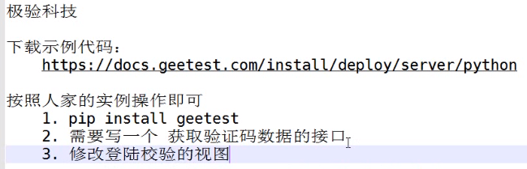

# 清楚网页缓存

在网页中勾上这个(不然自己写的css文件就会有延迟,不会立即生效)

（在打开开发者工具时生效）

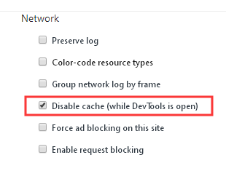

# 头像图片预览

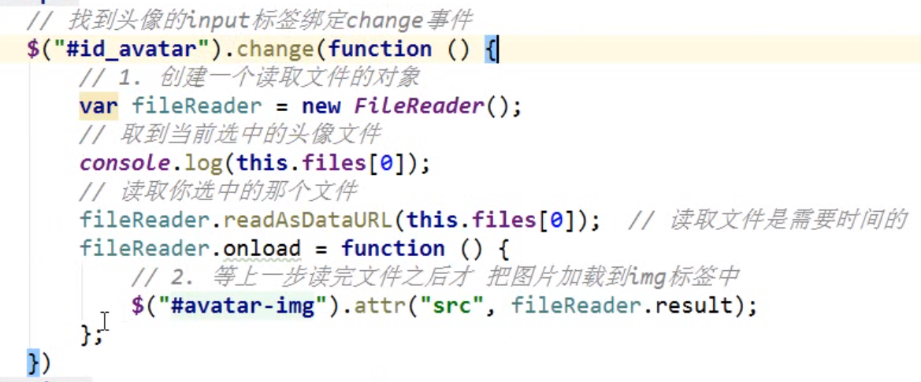

#### 后端获取图像文件数据并保存到数据库中



# 站点主页

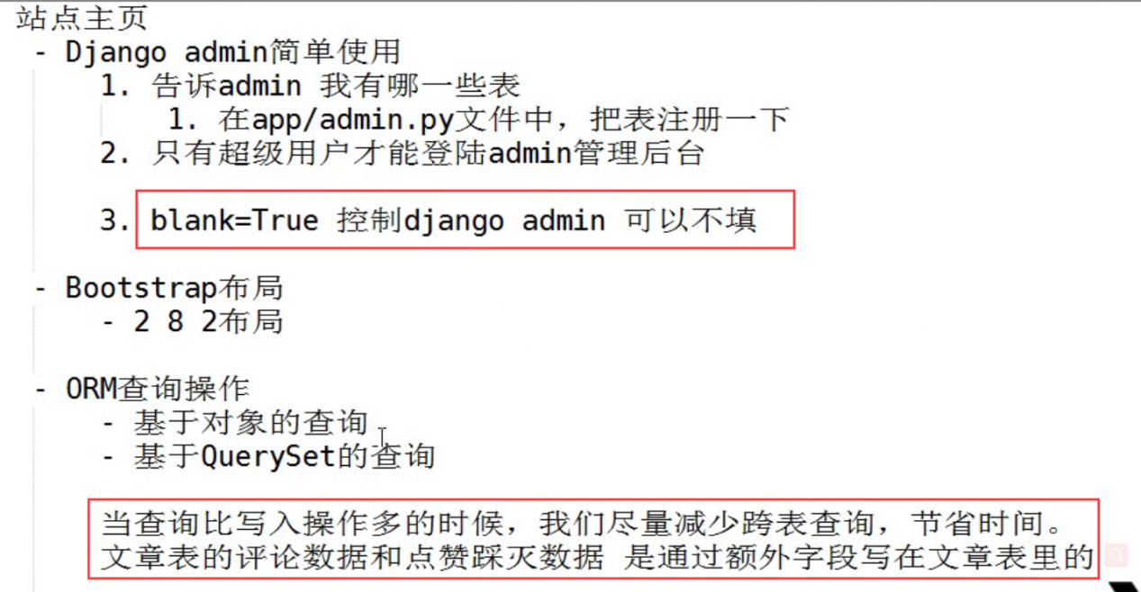

# admin 操作

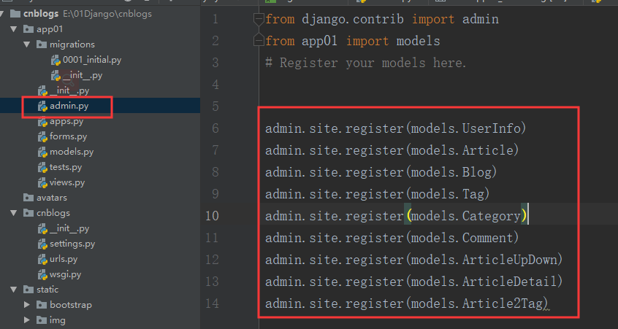

中文配置

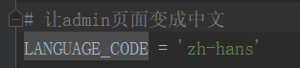

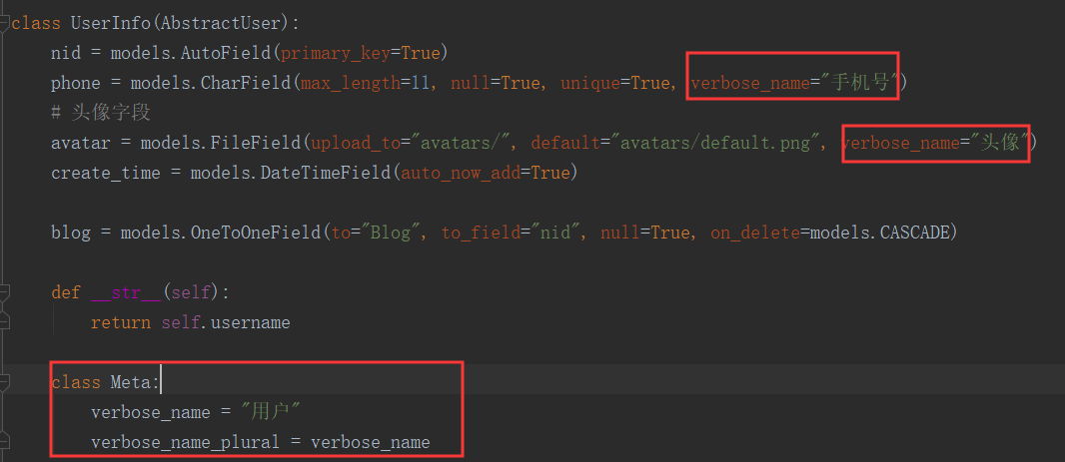

python manage.py createsuperuser

创建超级用户

# ORM基于对象和querySet查询

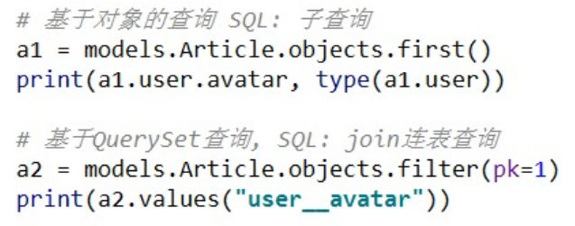

# 用户上传的media文件

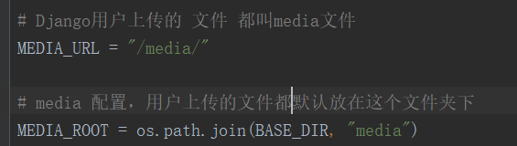

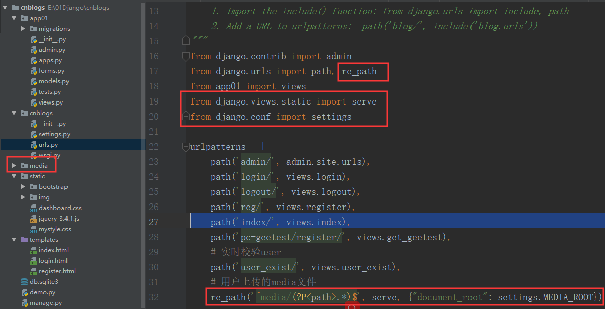

# 富文本编辑器

## 编辑器的引入

下载地址：<http://kindeditor.net/down.php>

· 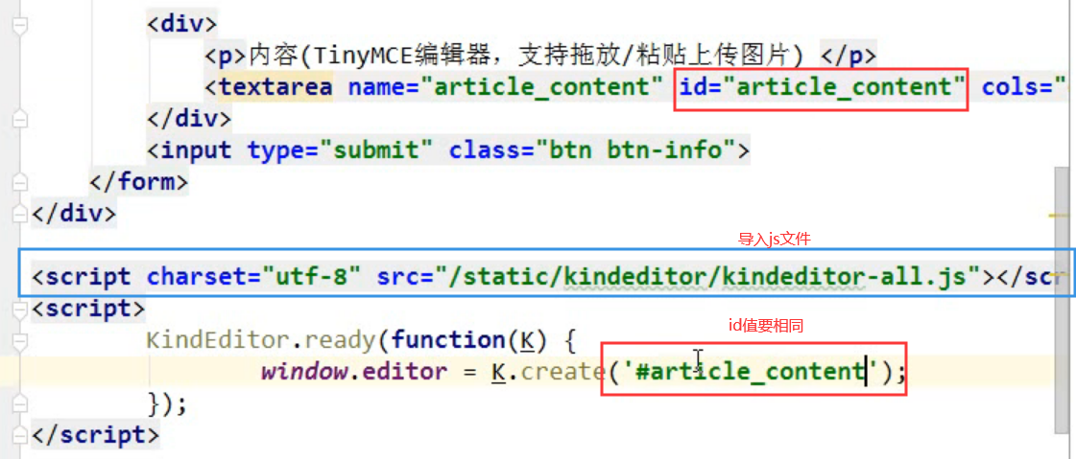

## 编辑器的属性和图片上传

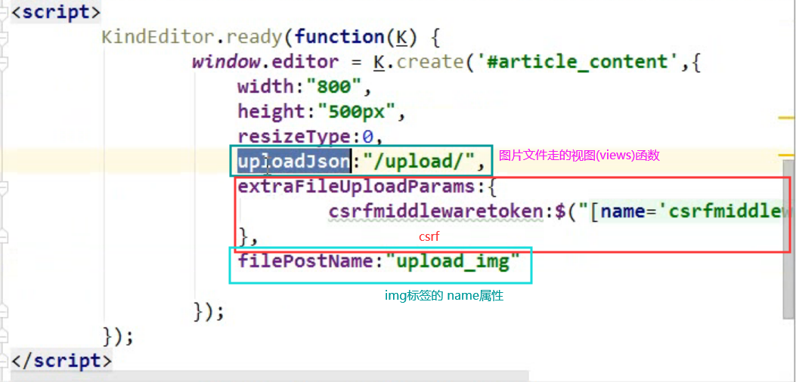

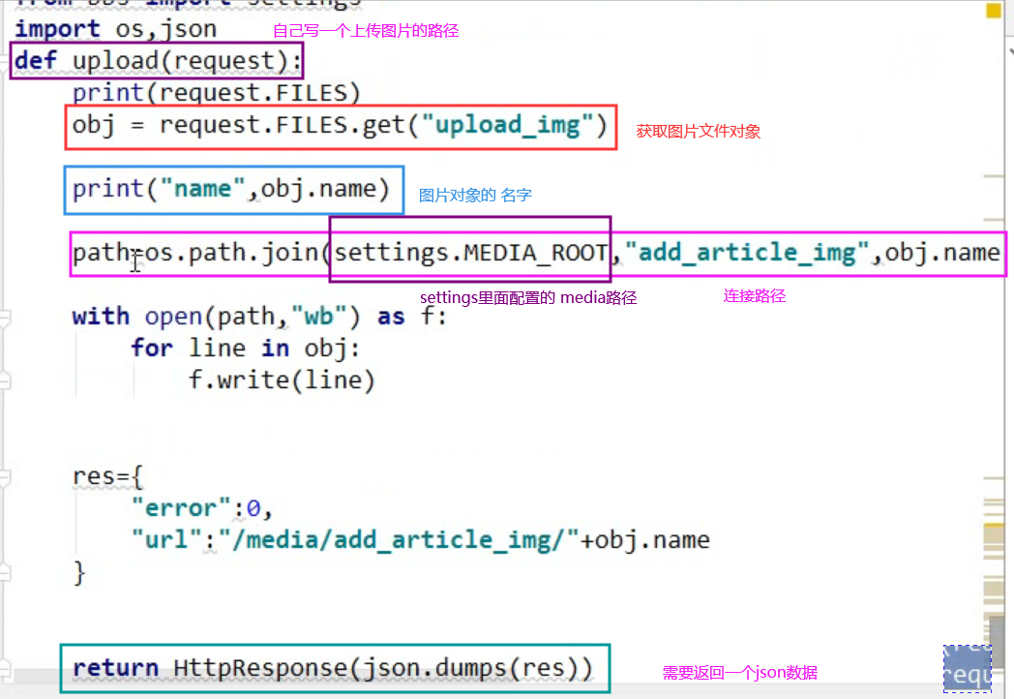

# Xadmin

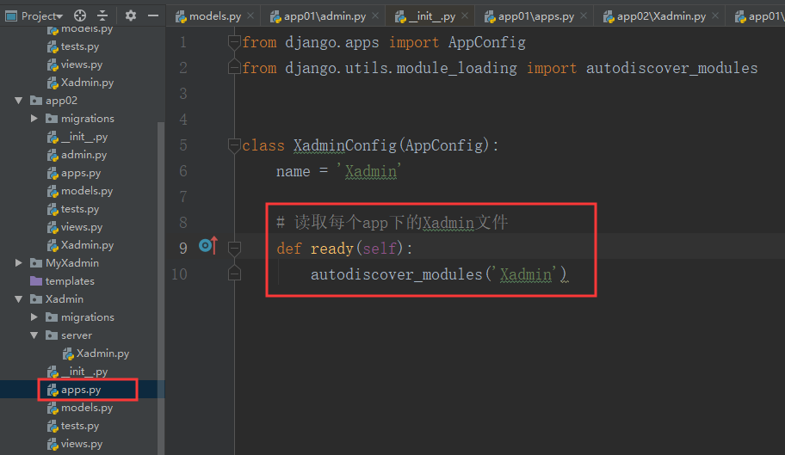

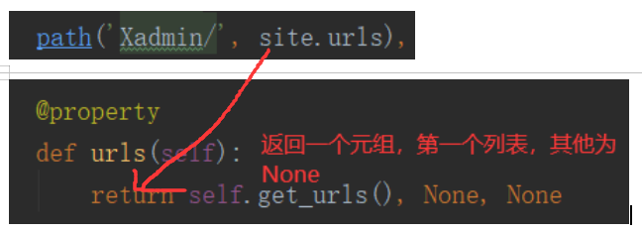

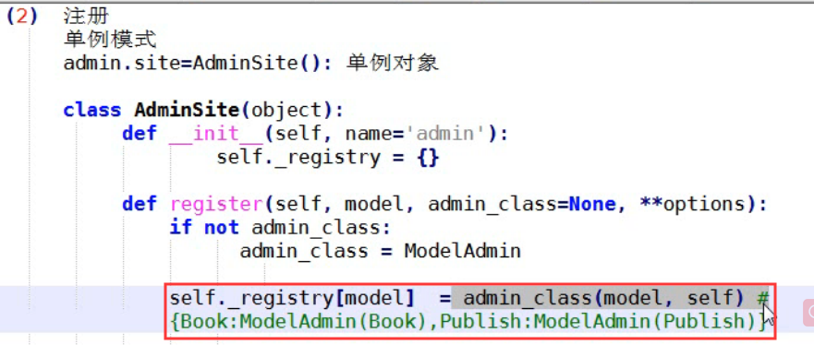

## 获取 表名和app名称

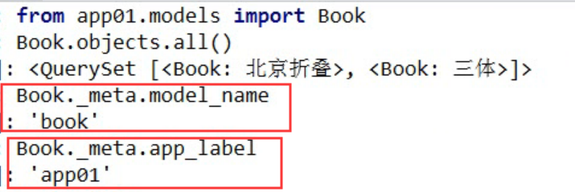

## 获取字段对象

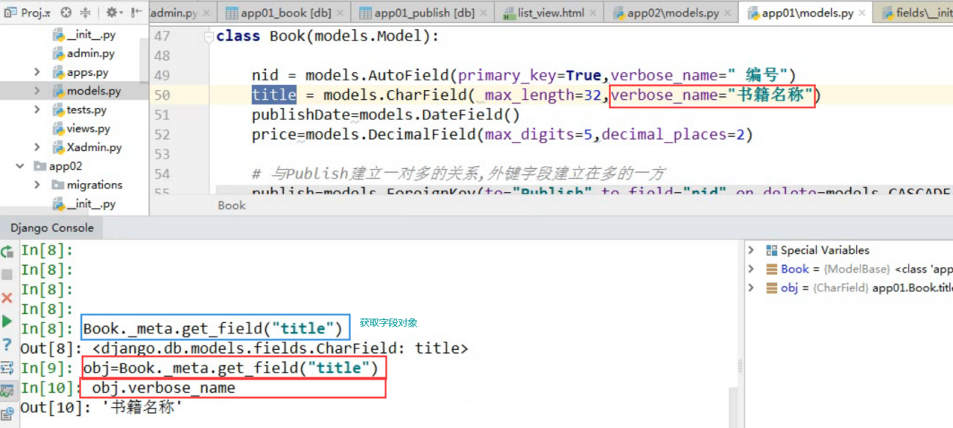

取choices值 (性别)这个字段中可以用

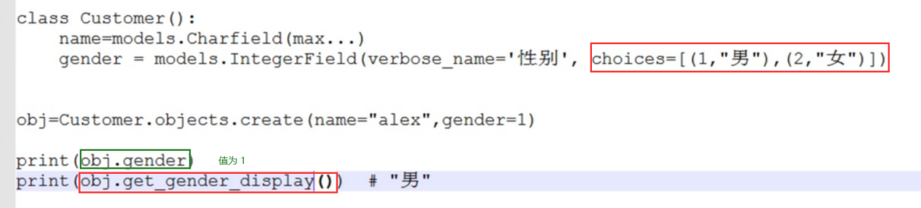

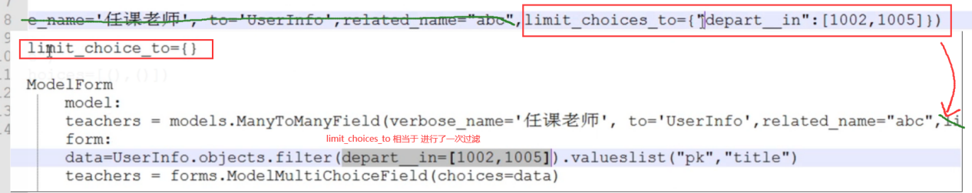

# 权限系统

